**СИСТЕМА ПИТАНИЯ ДВИГАТЕЛЯ**

**1 Общие положения**

Основными функциями системы питания являются: хранение запаса топлива; приготовление горючей смеси (дозирование топлива и воздуха, их смешение); подача в цилиндр компонентов горючей смеси в определенный момент рабочего цикла; регулирование состава и количества горючей смеси.

Система питания должна обеспечивать получение на всех режимах работы двигателя требуемых мощностных и экономических показателей при допустимой токсичности отработавших газов. Обычно это достигается при совместной работе систем питания, впуска, наддува и регулирования.

К системе питания предъявляются следующие требования: обеспечение на всех режимах работы двигателя необходимого состава и количества горючей смеси; быстрое и плавное изменение состава смеси при переходе двигателя с одного режима работы на другой; обеспечение равномерного распределения состава смеси по цилиндрам; надежный пуск и быстрый прогрев холодного двигателя, надежный пуск горячего двигателя; сохранение стабильности регулировок в процессе эксплуатации; коррекция работы системы питания при изменении сопротивления воздушного фильтра, температуры и давления окружающей среды, технического состояния в процессе эксплуатации; минимальные габариты и масса.

**2 Система питания двигателей с искровым зажиганием**

**Наивыгоднейшая характеристика смеси.**Для каждого режима работы двигателя характерны свои значения αм и αэк, соответствующие максимальной мощности и наилучшей экономичности. Наибольшая мощность достигается при полностью открытой дроссельной заслонке и обогащенных смесях, т.е. при αм < 1, а наилучшая экономичность — в случае сгорания смесей при αэк > 1. По мере открытия дроссельной заслонки уменьшается разрежение перед дроссельной заслонкой αэк и улучшается эффективность сгорания, что требует повышения αм и αэк(рис. 1).

На полной нагрузке, когда необходима наибольшая мощность, целесообразно работать на α = αм (точка С), а на частичных нагрузках переходить на экономичный состав смеси α = αэк (линия ЛВ). Для каждой частоты вращения характеристики будут отличаться, так как с ростом оборотов изменяется αэк.

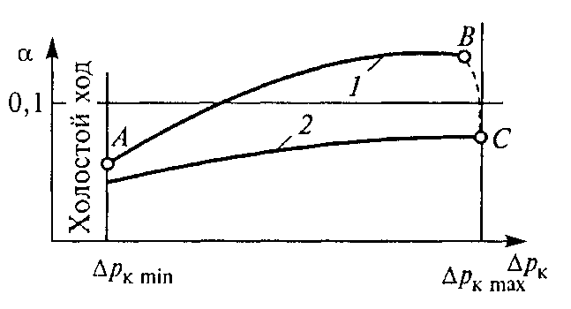

1 — экономичный состав смеси; 2 — мощностной состав смеси

Рисунок 1. Наивыгоднейшая характеристика карбюратора

Таким образом, при количественном управлении нагрузкой необходимо готовить состав смеси в соответствии с кривой ABC и обеспечивать получение наилучших энергетических или экономических показателей. В раде случаев управление составом смеси требует отступления от αмили αэкдля обеспечения нормируемых экологических показателей.

Приготовление топливовоздушной смеси, состоящей из бензина и воздуха возможно с помощью системы впрыскивания бензина во впускной трубопровод или непосредственно в цилиндр, или же с помощью карбюраторной системы.

**3 Системы впрыскивания бензина**

Основные достоинства систем впрыскивания бензина:

возможность точного дозирования топлива на всех эксплуатационных режимах работы двигателя;

раздельное дозирование воздуха и топлива позволяет изменять качество топливовоздушной смеси при одной и той же подаче воздуха;

хорошая приспособленность к включению в систему управления двигателем;

повышение мощностных, экономических и экологических показателей двигателя.

Классифицировать системы впрыскивания бензина можно следующим образом:

впрыскивание бензина во впускной трубопровод или непосредственно в цилиндр;

при распределенном впрыскивании форсунки впрыскивают бензин в зону впускных клапанов каждого цилиндра, а при центральном работает одна форсунка, установленная на участке до разветвления впускного трубопровода по цилиндрам двигателя;

при фазированном впрыскивании каждая форсунка впрыскивает топливо в строго определенный момент времени, согласованный с открытием впускных клапанов цилиндра. При нефазированном впрыскивании подача топлива в зону впускных клапанов осуществляется синхронно всеми форсунками.

Системы впрыскивания по сравнению с карбюраторной дороже и сложнее при производстве и в эксплуатации. Однако в настоящее время только они используются на современных двигателях с искровым зажиганием.

**Система распределенного впрыскивания**обеспечивает подачу топлива с помощью электромагнитных форсунок в зону впускных клапанов.

Бензин из бака 7 (рис. 2) всасывается электрическим бензонасосом 2 и нагнетается через фильтр 3 тонкой очистки в магистраль 12. Регулятор 11 поддерживает постоянное избыточное (относительно давления воздуха во впускном трубопроводе) давление топлива на входе в индивидуальные электромагнитные форсунки 15, подающих его в зону впускных клапанов. Избыток топлива из регулятора 11 возвращается обратно в бак. При использовании двух впускных клапанов на цилиндр форсунка впрыскивает топливо на перемычку между клапанами.

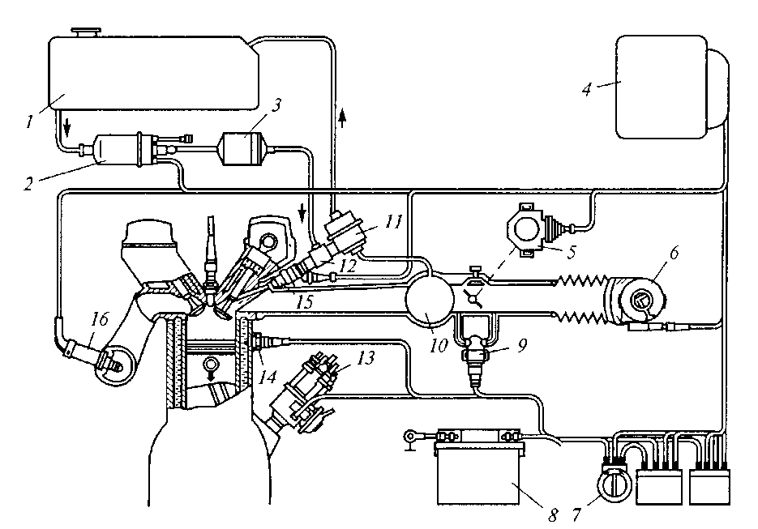

1 — топливный бак; 2 — насос; 3 — фильтр; 4 — электронный блок управления; 5 — датчик положения дроссельной заслонки; 6 — измеритель расхода воздуха; 7 — замок зажигания; 8 — аккумуляторная батарея; 9 — регулятор дополнительной подачи воздуха; 10 — впускной трубопровод; 11 — регулятор давления топлива; 12 — топливная магистраль; 13 — датчик частоты вращения коленчатого вала; 14 — датчик температуры; 15 — электромагнитная форсунка; 16 — кислородный датчик

Рисунок 2 Схема системы распределенного впрыскивания топлива

Воздух в цилиндры поступает через воздухоочиститель, измеритель 6 расхода воздуха и впускной трубопровод 10, а его количество регулируется дроссельной заслонкой.

Управление дозированием топлива осуществляется электронной системой, которая начинает работать при включении замка 1зажигания и питается от аккумуляторной батареи 8.

Электронный блок 4 управления воспринимает сигналы измерителя 6 расхода воздуха и датчика 13 частоты вращения коленчатого вала. После обработки этих сигналов и получения значения циклового расхода воздуха по заданному алгоритму в соответствии с режимом работы двигателя блок управления выдает управляющие электрические импульсы необходимой длительности для открытия клапанов форсунок в целях обеспечения необходимой цикловой дозы топлива. Она корректируется блоком управления в зависимости от положения и скорости нажатия на дроссельную заслонку на основании сигналов датчика 5, механически соединенного с ее осью, а также от температуры охлаждающей жидкости, регистрируемой датчиком 14 температуры.

На режимах принудительного холостого хода при закрытой дроссельной заслонке (в датчике 5 срабатывает соответствующая контактная пара) и частоте вращения больше 1500 мин-1 подача топлива отключается, а возобновляется при частоте вращения ниже 900 мин-1. Порог отключения подачи топлива корректируется в зависимости от температуры двигателя.

На холостом ходу для обеспечения устойчивой работы двигателя с заданной частотой вращения предусмотрено, в зависимости от температуры охлаждающей жидкости, автоматическое регулирование количества воздуха, поступающего в двигатель.

У непрогретого двигателя на холостом ходу при закрытой дроссельной заслонке воздух поступает через верхний и нижний каналы регулятора Ј дополнительного воздуха. По мере прогрева двигателя, начиная с температуры охлаждающей жидкости 50...70 °С, регулятор прекращает подачу воздуха и он поступает только через верхний канал, сечение которого изменяется винтом регулирования частоты вращения на холостом ходу.

Кислородный датчик (α-зонд) 16, установленный в выпускном трубопроводе, позволяет системе управления по его сигналам обеспечить поддержание стехиометрического состава смеси при работе двигателя с нейтрализатором отработавших газов.

Количество поступающего воздуха определяется измерителем 6 расхода воздуха. Он представляет собой термоанемометр — чувствительный элемент из платиновой проволоки толщиной 70 мкм, расположенной во впускном трубопроводе. Проволока подогревается электрическим током до постоянной температуры 150 °С. С увеличением расхода воздуха возрастает количество теплоты, отведенной им от проволоки и, следовательно, сила тока подогрева должна повышаться. Она пропорциональна расходу воздуха, непрерывно измеряется, и ее значения передаются на блок управления.

Для очистки нити термоанемометра от загрязнений, которые могут искажать сигнал о расходе воздуха, после остановки двигателя по команде блока управления ее кратковременно разогревают до повышенной температуры в целях выжигания отложений.

В качестве чувствительного элемента термоанемометра может применяться пленочный датчик.

Электромагнитная форсунка предназначена для впрыскивания топлива. Бензин по шлангу подводится к форсунке, дополнительно очищается в фильтре 7 (рис. 3) и поступает через магистраль к клапану 2 с распыливающим наконечником 1, который прижимается пружиной 4 к седлу 3. При поступлении управляющего импульса на изолированные от корпуса контакты 6 концов обмотки быстродействующего электромагнита 5 втягивается якорь, и клапан открывается примерно на 0,1 мм. Быстродействие форсунки (время запаздывания открытия и закрытия клапана) зависят от конструкции форсунки, масс подвижных деталей, конструкции и материала магнитопровода. С уменьшением подачи топлива точность дозирования снижается.

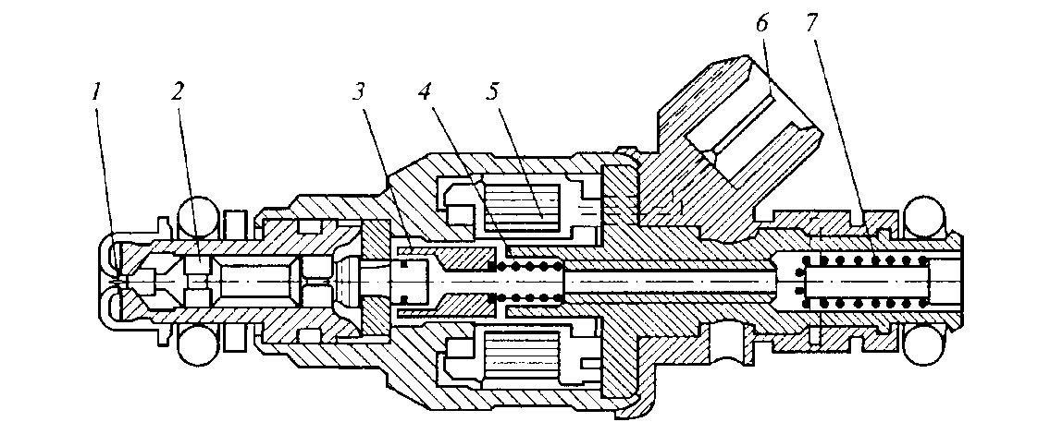

1 — наконечник; 2 — клапан; 3 — седло; 4 — пружина; 5 — электромагнит; 6 — контакт; 7 — фильтр

Рисунок 3 Электромагнитная форсунка

Топливный насос с электрическим приводом обеспечивает давление бензина в системе. Насос и электромотор размещают в едином герметичном корпусе, погруженном в бензин, находящийся в топливном баке, в целях отвода теплоты и снижения шума. Насос может быть роликовым или шестеренным и может располагаться и вне топливного бака. Он включается и выключается вместе с системой зажигания. Для защиты насоса от перегрузки используется предохранительный клапан.

Электропривод насоса обеспечивает давление в системе при неработающем двигателе. Наличие в системе обратного клапана позволяет сохранять в ней остаточное давление после выключения насоса, что обеспечивает надежный пуск двигателя при высокой температуре окружающей среды.

Регулятор перепада давления топлива обеспечивает постоянство перепада давления на входе и выходе форсунки с погрешностью ±1 ... 2 %. Если давление топлива превысит на определенную величину давление во впускном трубопроводе, то в регуляторе откроется клапан и избыток топлива будет слит.

Основные преимущества распределенного впрыскивания бензина:

лучшая экономичность и несколько большая мощность за счет повышения качества смесеобразования, наполнения и управления процессами рабочего цикла в зависимости от режима работы двигателя;

лучший разгон автомобиля благодаря сокращению пути бензина от форсунки до цилиндра;

лучшее наполнение цилиндров из-за меньшего гидравлического сопротивления впускного тракта без карбюратора, нецелесообразности подогрева впускного трубопровода и возможности применения динамического наддува;

степень сжатия можно повысить на 0,5... 1,5 единицы из-за отсутствия подогрева впускного трубопровода;

большие возможности применения наддува.

**Система центрального впрыскивания**обеспечивает подачу топлива одной форсункой 2 (рис. 4) во впускной трубопровод. Воздух поступает из воздухоочистителя, проходит через измеритель 1 расхода воздуха и, смешиваясь с бензином, образует топливовоз-душную смесь. Бензин из топливного бака с помощью электрического насоса 7 через фильтр 6 под давлением 100... 150 кПа, подается в электромагнитную форсунку.

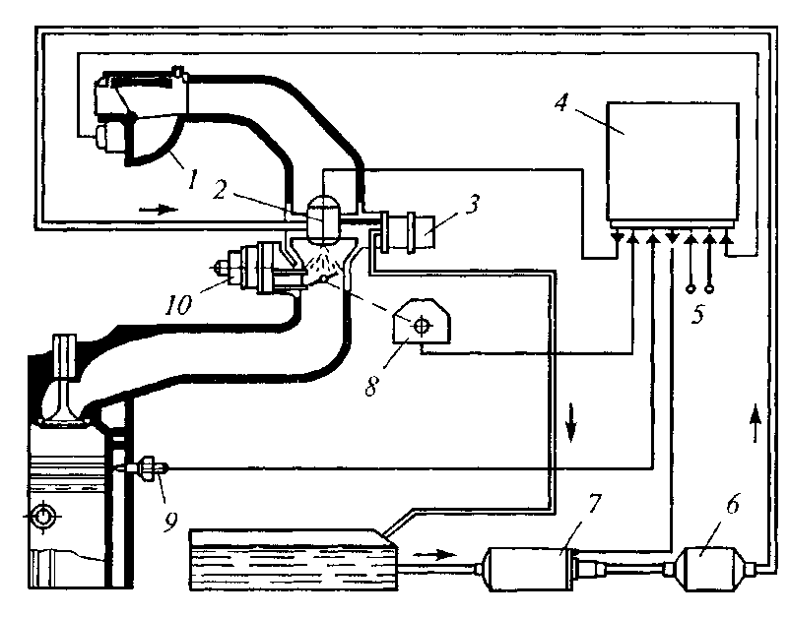

1 — измеритель расхода воздуха; 2 — форсунка; 3 — регулятор давления топлива; 4 — электронный блок управления; 5 — аккумуляторная батарея; 6 — фильтр; 7 — насос; 8 — датчик положения дроссельной заслонки; 9 — датчик температуры охлаждающей жидкости; 10 — регулятор холостого хода

Рисунок 4 Схема системы центрального впрыскивания топлива:

Управление форсункой осуществляет электронный блок 4 управления на основании информации, полученной от измерителя 1 расхода воздуха, датчика 8 положения и скорости открытия дроссельной заслонки и датчика 9 температуры охлаждающей жидкости. Питание блока управления обеспечивается аккумуляторной батарей 5. Впрыскивание бензина происходит под давлением около 100 кПа прерывисто с частотой, связанной с частотой вращения коленчатого вала.

Форсунка 2 объединена с регулятором 3 перепада давлений, дроссельной заслонкой и регулятором 10 холостого хода в одном блоке.

Достоинствами системы центрального впрыскивания являются простота, надежность и дешевизна. Поэтому она находит применение на более дешевых автомобилях, грузовиках и микроавтобусах.

Недостатки системы центрального впрыскивания (в сравнении с распределенным впрыскиванием):

низкие показатели, что связано с образованием пленки топлива на стенках впускного трубопровода и возникающей при этом неравномерностью составов смеси по цилиндрам;

на режимах разгона работа двигателя ухудшается из-за большого расстояния между форсункой и впускными клапанами;

значительное гидравлическое сопротивление впускной системы из-за размещения в ней форсунки больших габаритных размеров затрудняет организацию динамического наддува.

**Система впрыскивания бензина в цилиндр**обеспечивает внутреннее смесеобразование. Насос низкого давления с электрическим приводом, находящийся в топливном баке, через фильтр подает бензин к плунжерному насосу высокого давления, который создает в аккумуляторе давление 5... 13 МПа. Регулятор поддерживает давление в аккумуляторе, перепуская избыточную часть топлива на вход насоса высокого давления. Давление в аккумуляторе регистрируется датчиком давления и передается на электронный блок системы управления. Бензин из аккумулятора подается к электромагнитным форсункам, которые работают по командам микропроцессора системы управления и обеспечивают требуемую подачу за счет определенной длительности управляющего импульса, подаваемого к каждой форсунке.

Недостатки непосредственного впрыскивания в сравнении с распределенным:

высокая стоимость системы из-за необходимости работы при больших давлениях;

сложные температурные условия работы форсунки;

в камере сгорания требуется сложная система управления, применение бензинов с очень низким содержанием серы и специальных нейтрализаторов DeNOx.

Такие системы сейчас применяются на некоторых престижных автомобилях и считаются перспективными.

**4 Система питания с карбюратором.**

**Принцип работы**системы питания с карбюратором заключается в следующем.

Воздух поступает через воздухоочиститель 6 (рис. 5), который является одновременно глушителем шума, возникающего при впуске, в карбюратор 7.

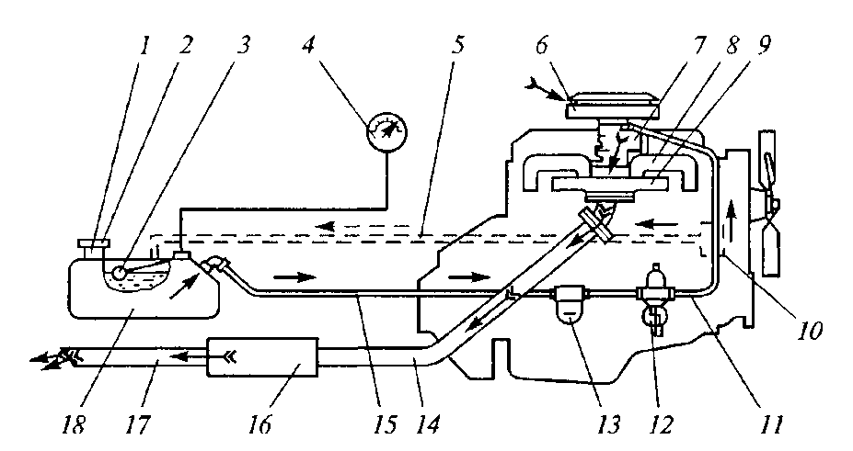

1 — горловина; 2 — крышка; 3 — датчик; 4 — указатель; 5, 10, 11 и 15 — топливопроводы; 6 — воздушный фильтр; 7 — карбюратор; 8, 9, 14 и 17 — газопроводы; 12 — насос; 13 — топливный фильтр; 16 — глушитель; 18 — топливный бак

Рисунок 5 Схема системы питания карбюраторного двигателя

Топливо из топливного бака 18 с помощью насоса 12 подается по трубопроводу в фильтр тонкой очистки, а затем в карбюратор 7.

Чтобы исключить образование в системе питания паровых пробок, часть топлива, подводимого к карбюратору, перепускается по трубопроводу 5 обратно в топливный бак. Повышенная циркуляция топлива обеспечивает снижение его температуры. Топливный бак включает заливную горловину 7 и ее крышку 2, а также датчик 3 с указателем 4 уровня для контроля количества топлива в баке.

В карбюраторе образуется требуемая топливовоздушная смесь, которая по впускному трубопроводу подается к цилиндрам. Процесс подготовки смеси продолжается вплоть до ее перемещения в цилиндр.

**Карбюратор**является центральным элементом системы, обеспечивающим получение необходимых экономических и мощностных показателей на всех режимах работы двигателя при допустимой токсичности отработавших газов. К нему предъявляются следующие требования.

точное дозирование подачи топлива во впускной тракт двигателя;

смешение топлива с воздухом (в начальной стадии) в целях образования горючей смеси нужного состава;

изменение количества горючей смеси в соответствии с режимом работы двигателя.

Простейший карбюратор включает в себя входной патрубок 7 (рис. 6), диффузор 2, смесительную камеру 9, дроссельную заслонку 10, топливный жиклер 8 (калиброванное отверстие), распылитель 11, поплавковую камеру 4. Последняя содержит топливо и имеет отверстие для подвода топлива из фильтра тонкой очистки, седло 5 клапана, игольчатый клапан 6, поплавок 7.

Простейший карбюратор работает следующим образом. Воздух из воздухоочистителя через входной патрубок 7 поступает в диффузор 2. Проходное сечение в первой части диффузора вначале сужается. Этим достигается рост скорости воздуха и уменьшение давления в потоке. Оно становится меньше, чем в поплавковой камере, и вызывает истечение топлива через распылитель 11 в поток воздуха.

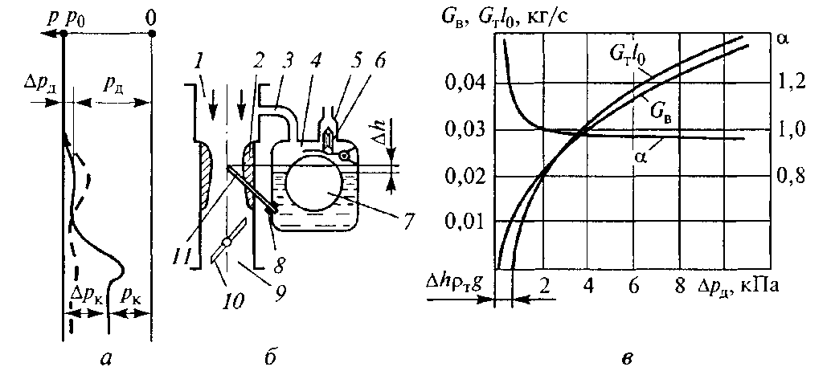

1 — патрубок; 2 — диффузор; 3 — балансировочная трубка (отверстие); 4 — поплавковая камера; 5 — седло; 6 — клапан; 7— поплавок; 8 — жиклер; 9 — смесительная камера; 10 — дроссельная заслонка; 11 — распылитель

Рисунок 6 Простейший карбюратор: а — изменение давления в диффузоре и смесительной камере; б — схема карбюратора; в — характеристика карбюратора

Во второй части диффузора происходит смешение топлива и воздуха. Топливо распыливается в воздухе и далее движется в виде паров, капель в объеме потока и пленки по стенкам смесительной камеры 9, а затем по впускному трубопроводу поступает к клапанам и в цилиндр двигателя.

Разность уровней между носком распылителя и топлива в поплавковой камере Δh при неработающем двигателе составляет 4... 8 мм. Этим обеспечивается предотвращение вытекания топлива из распылителя при наклоне двигателя.

В процессе эксплуатации двигателя происходит постепенное засорение воздухоочистителя, повышается его сопротивление и растет разрежение в диффузоре. Для предотвращения возникающего при этом обогащения смеси, поплавковая камера соединена через отверстие 3 с входным патрубком 1.

Количество горючей смеси, подаваемой в цилиндры двигателя, регулируется дроссельной заслонкой. При этом состав смеси изменяется автоматически. По мере ее открытия возрастает расход воздуха и топлива, а смесь обогащается.

Рассмотрим зависимость состава смеси от разрежения в диффузоре, которую называют характеристикой простейшего карбюратора (рис. 6, в).

По мере увеличения расхода воздуха GB растет разрежение в диффузоре Δрл, топливо поднимается по трубке распылителя. С определенного момента начинается истечение топлива из распылителя. При этом ос постепенно уменьшается — смесь обогащается от α = 0 до некоторого значения. В зависимости от размера проходного сечения жиклера смесь может быть как богатой, так и бедной.

Для обеспечения автоматического изменения состава смеси в соответствии с наивыгоднейшей характеристикой дозирования, называемого корректированием (компенсацией) состава смеси, карбюратор оборудован специальными системами.

Главная дозирующая система корректирует состав смеси, изменяя разрежение у топливного жиклера. Система включает главный топливный жиклер 16 (рис. 5.7, а), колодец с эмульсионной трубкой 15 (с отверстиями) и воздушный жиклер 14, который сообщается с входным патрубком или с атмосферой.

При повышении в диффузоре разрежения Δрл (рис. 7, б) топливо в распылителе поднимается. Как только Δрл > ΔhpTg, (где рт — плотность топлива), начинается истечение топлива. При увеличении разрежения давление воздуха в колодце равно атмосферному. В результате карбюратор работает как элементарный. При этом из распылителя бензина вытекает больше, чем поступает в колодец через топливный жиклер 16, что вызывает уменьшение его уровня в колодце. Как только уровень топлива опустится до верхнего радиального отверстия в трубке 15, в распылитель вместе с топливом начнет из колодца поступать воздух, который, перемешиваясь с топливом, образует эмульсию. Так как воздушный жиклер 14 ограничивает поступление воздуха, то в колодце возникает разрежение Δрк, а истечение топлива из жиклера 16 происходит под действием перепада давления ΔhpTg +ΔpK.

При дальнейшем возрастании уровень топлива в колодце и в эмульсионной трубке 15 понижается, что приводит к открытию новых отверстий и увеличению разрежения Δрк. Однако оно растет вместе с расходом топлива медленнее, чем увеличивается расход воздуха, что приводит к обеднению смеси. Требуемую степень обеднения смеси с учетом наивыгоднейшей характеристики смеси достигают подбором сочетания размеров жиклеров 14 и 16, а также высоты h.

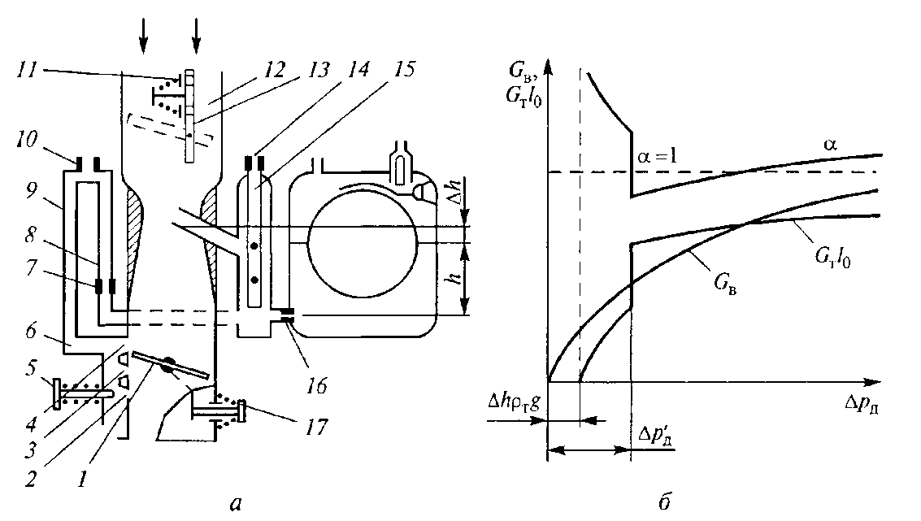

1 — дроссельная заслонка; 2... 4 — отверстия; 5 и 17 — регулировочные винты; 6, 8 и 9 — каналы; 7— топливный жиклер холостого хода; 10 — воздушный жиклер холостого хода; 11 — предохранительный клапан; 12 — патрубок; 13 — воздушная заслонка; 14— воздушный жиклер главной дозирующей системы; 15 — эмульсионная трубка; 16 — главный топливный жиклер

Рисунок 7 Схема главной дозирующей системы карбюратора (а) и ее характеристика **(**б**)**

Система холостого хода обеспечивает работу двигателя на режиме холостого хода (рис. .7, а). При прикрытой дроссельной заслонке разрежение в диффузоре намного меньше 80... 120 Па, необходимого для истечения топлива из главной дозирующей системы. Поэтому топливо к жиклеру 7 холостого хода поступает от главного жиклера 16, перемещается по каналу 8 и смешивается с воздухом, подсасываемым через воздушный жиклер 10. В результате образуется топливная эмульсия, которая по каналам 9 и 6 поступает к отверстиям 2 и 3. Через отверстие 4, расположенное выше кромки прикрытой дроссельной заслонки, к топливу подмешивается дополнительное количество воздуха. В результате к выходным отверстиям 3 и 2 поступает топливовоздушная эмульсия требуемого состава.

Устойчивую работу двигателя с малой частотой вращения обеспечивают совместной регулировкой винтами 5 и 17. Количество поступаемой эмульсии и, следовательно, состав смеси регулируют винтом 5. Частоту вращения и количество смеси на режиме холостого хода регулируют винтом 17, который изменяет положение дроссельной заслонки 1.

На холостом ходу состав смеси соответствует α = 0,85... 1,0. При ее переобогащении концентрация СО и СН в отработавших газах может превысить установленные нормы.

После начала открытия дроссельной заслонки плавный переход к работе двигателя на малых и средних нагрузках обеспечивается тем, что отверстие 4 будет находиться в зоне большого разрежения и через него в смесительную камеру также будет поступать эмульсия. При дальнейшем открытии дроссельной заслонки вступает в работу главная дозирующая система. Однако подача топлива через систему холостого хода продолжается до открытия дроссельной заслонки на 40 % от полной нагрузки и более.

Экономайзер принудительного холостого хода отключает подачу топлива через систему холостого хода при торможении автомобиля двигателем, когда дроссельная заслонка закрыта, а повышенная частота вращения двигателя обеспечивается за счет энергии трансмиссии автомобиля. Если не отключать подачу топлива, то на этом режиме выделяется большое количество токсичных веществ и возрастает расход масла.

Для устранения данного явления применяется электромагнитный клапан, который перекрывает подачу эмульсии к выходным отверстиям системы холостого хода.

Пусковое устройство должно обеспечивать надежный пуск холодного двигателя. При пуске холодного двигателя частота вращения коленчатого вала не превышает 50... 100 мин-1, из-за малого разрежения в системе холостого хода подача топлива мала, топливо плохо распыливается, из него испаряются лишь самые легкие его фракции, а значительная его доля попадает в пленку, смесь оказывается сильно обедненной парами топлива, что затрудняет пуск двигателя. Поэтому для надежного пуска холодного двигателя смесь необходимо обогатить до α= 0,1 ...0,4. Обеспечивает это воздушная заслонка 13 (рис. 7, а), расположенная в приемном патрубке 12 карбюратора, привод которой кинематически связан с приводом дроссельной заслонки.

При пуске воздушная заслонка закрывается, а дроссельная несколько приоткрывается. В зоне распылителя главной дозирующей системы создается разрежение, вызывающее подачу через нее топлива. Сразу же после пуска двигателя разрежение резко возрастает. Для предотвращения переобогащения смеси открывается автоматический предохранительный клапан 11, расположенный на заслонке. Затем воздушная заслонка открывается автоматически или вручную. Автоматическое управление дороже, но оно позволяет снизить расход топлива и токсичность отработавших газов.

Устройства обогащения смеси (экономайзер и эконостат) позволяют на режимах полной и близкой к ней нагрузок при полностью открытой дроссельной заслонке обеспечить максимальную мощность двигателя путем обогащения смеси до а = 0,85... 0,95 (по кривой ВС на рис. 1).

Экономайзер с механическим приводом (рис. 8) начинает работу, когда дроссельная заслонка открывается на 85 ...90 %. При этом клапан 1, кинематически связанный с приводом дроссельной заслонки, начинает открывать доступ топлива к жиклеру 2. Топливо в распылитель 3 поступает через два жиклера: главный 4 и экономайзера 2 (до 15...20% от общего количества топлива). Привод экономайзера может быть пневматическим.

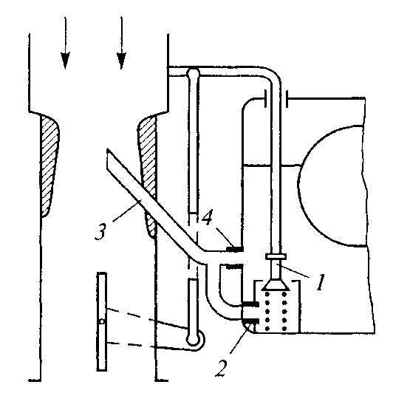

1 — клапан; 2 и 4 — жиклеры; 3 — распылитель

Рисунок 8 Схема экономайзера

Эконостат предотвращает переобеднение смеси главной системой при большом расходе воздуха. В этом случае у его распылителя, установленного значительно выше диффузора, создается достаточное разрежение и через него начинает поступать топливо от жиклера к поплавковой камере.

Ускорительный насос начинает работать, когда дроссельная заслонка открывается резко и возможно временное обеднение смеси. Причинами этого являются: большая разница плотности воздуха и горючего (расход воздуха увеличивается значительно быстрее, чем истечение топлива); повышение давления во впускном трубопроводе ухудшает условия распыливания топлива и часть его выпадает в пленку; снижение температуры уменьшает испарение топлива. Все это может вызвать пропуски воспламенения в отдельных циклах, резкое снижение мощностных и экономических показателей. Двигатель будет работать с замедленным повышением нагрузки и частоты вращения коленчатого вала. Во избежание обеднения смеси ускорительный насос подает дополнительное количество топлива.

Насос обычно имеет механический привод от рычага .9 (рис. 9), укрепленного на оси дроссельной заслонки 10. При прикрытой дроссельной заслонке поршень 7 насоса находится вверху в исходном состоянии, а полость под ним заполнена топливом. При резком открытии заслонки пластина 5 сжимает пружину 6, и поршень, двигаясь вниз, вытесняет топливо через нагнетательный клапан 4 и распылитель 3 с жиклером 2 в зону входного патрубка 1. Пружина 6 обеспечивает затягивание впрыскивания топлива во времени. При медленном открытии заслонки происходит плавное опускание поршня 7, и топливо перетекает через клапан 8 в поплавковую камеру. При движении поршня вверх нагнетательный клапан 4 закрыт, а клапан 8 открыт, и топливо заполняет полость над поршнем.

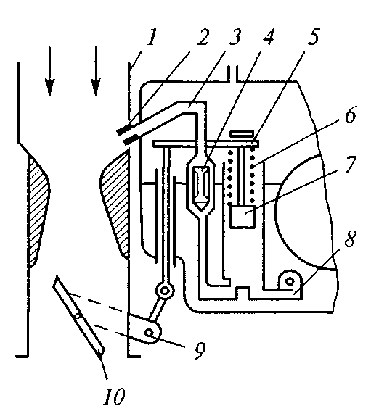

1 — патрубок; 2 — жиклер; 3 — распылитель; 4— нагнетательный клапан; 5 — пластина; 6 — пружина; 7 — поршень; 8 — обратный клапан; 9 — рычаг; 10 — дроссельная заслонка

Рисунок 9 Схема ускорительного насоса

Многокамерные карбюраторы. Диффузор карбюратора должен обеспечивать хорошее распыливание топлива и не создавать больших гидравлических потерь. Если выполнить первое требование, то на малых нагрузках при небольших расходах воздуха следует уменьшать его проходное сечение. Однако при этом на полных нагрузках будет ухудшаться наполнение цилиндров свежим зарядом.

Для устранения данного противоречия применяют многокамерные карбюраторы с последовательным открытием дроссельных заслонок. Они имеют общую поплавковую камеру, две смесительные камеры, расположенные параллельно потоку, и взаимосвязанный привод дроссельных заслонок. На малых и средних расходах воздуха работает только первичная камера, а при больших расходах — две камеры совместно.

Первичная камера имеет все системы однокамерного карбюратора, а вторичная — главную, переходную и ускорительную системы, а также устройство обогащения смеси.

Дроссельная заслонка вторичной камеры может иметь механический или пневматический привод. При механическом приводе вторичную камеру обычно регулируют на богатую смесь, выполняющую функции экономайзера. При наличии экономайзера в первичной камере вторичная камера имеет обедненные регулировки и эконостат.

Механический привод дроссельной заслонки вторичной камеры не позволяет изменять момент ее открытия в зависимости от частоты вращения. Желательно, чтобы при малых частотах вращения она открывалась позже, а на больших — раньше. Пневматический привод обеспечивает вступление в работу вторичной камеры при определенном расходе воздуха (разрежении) в первичной камере. Он реализован, например, в карбюраторе «Озон». По внешней скоростной характеристике до n = 1400 мин-1 обычно работает первичная камера, а затем начинает открываться вторичная камера.

В многоцилиндровых двигателях (восемь цилиндров) для улучшения равномерности распределения смеси по цилиндрам используют двухкамерные карбюраторы с параллельным включением камер. Каждая из них питает свою группу цилиндров, а дроссельные заслонки работают синхронно.

Карбюраторные системы питания в современных двигателях ведущими фирмами мира сейчас не используются.

**5 Системы питания газом.**

Вавтомобильных двигателях в качестве топлива используют сжатые природные (СПГ) и сжиженные нефтяные (СНГ) газы.

Применение газовых топлив на автомобилях позволяет: получить значительный экономический эффект и существенно улучшить экологические показатели — снизить выбросы СО в два раза, СН- на 50... 100% и NOx - на 20 ...30%.

К недостаткам применения газовых топлив следует отнести:

снижение мощности двигателя на 10 ...20 %;

увеличение габаритов и массы топливной аппаратуры, а, следовательно, ухудшение эксплуатационных показателей автомобиля;

снижение почти вдвое запаса хода автомобиля при работе на сжатом природном газе.

При работе на сжиженном нефтяном газе запас хода автомобиля остается таким же, как у бензинового варианта при незначительном увеличении его массы.

Физико-химические свойства газов обусловливают специфику систем питания газовых двигателей:

газ находится в баллонах под высоким давлением, поэтому в системах нет насосов. Однако необходимы редукторы для понижения давления газа и подогреватель для предотвращения замерзания конденсата водяных паров;

зачастую системы питания являются двухтопливными — в качестве резервной используют систему питания бензином. Однако топливная экономичность таких двигателей ухудшена из-за неоптимальной степени сжатия.

Система питания пропан-бутановым сжиженным газом имеет следующие особенности.

Газ хранится в баллоне 16 (рис. 10) в жидком и газообразном состояниях при давлении газа над жидкой фазой, не превышающем 1,6 МПа и зависящим от его состава и температуры.

При пуске двигателя, когда температура в системе охлаждения составляет менее 60 °С, из баллона отбирается газовая фаза через открытый расходный вентиль 15. При этом вентиль жидкой фазы 18 закрыт. После прогрева двигателя до температуры выше 60 °С вентили переключают.

Газ через электромагнитный клапан 29 поступает в подогреватель 12, где он нагревается и испаряется за счет теплоты жидкости системы охлаждения ДВС. Затем газ через фильтр 11 проходит в двухступенчатый редуктор 6 с дозирующим экономайзерным устройством 7, где его давление снижается почти до атмосферного. Давление и расход газа на выходе из редуктора автоматически регулируются клапанами, управляемыми системой пружин и диафрагм в зависимости от разрежения в диффузоре и в задроссельном пространстве. Редуктор автоматически прекращает подачу газа в двигатель при его остановке.

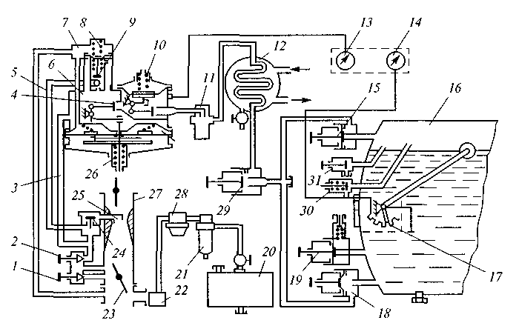

1 и 2 — регулировочные винты; .3 и 5 — газопроводы; 4 — клапан второй ступени редуктора; 6 — газовый редуктор; 7 — дозирующее экономайзерное устройство; 8 и 10 — пружины; 9 — клапан экономайзера; 11 — магистральный фильтр; 12 — подогреватель; 13 — манометр давления газов первой ступени; 14 — указатель уровня газов в баллоне; 15 — расходный вентиль газовой фазы; 16 — баллон; 17— датчик указателя уровня; 18 — расходный вентиль жидкой фазы; 19 — наполнительный вентиль; 20 — бензиновый бак; 21 — фильтр; 22— карбюратор; 23 — дроссельная заслонка; 24— обратный клапан; 25— газовая форсунка; 26 — пружина второй ступени; 27 — смеситель; 28 — бензонасос; 29 — магистральный вентиль; 30— предохранительный клапан; 31 — вентиль контроля максимального наполнения бака

Рисунок 10 Схема питания сжиженным газом

На холостом ходу клапан экономайзера 9 закрыт и газ по газопроводу 3 доходит до закрытого обратного клапана 24, а затем поступает в систему холостого хода. По мере открытия дроссельной заслонки под действием разрежения в диффузоре клапан 24 открывается и газ начинает подаваться через форсунку 25. При дальнейшем увеличении нагрузки открывается клапан 9 и происходит дополнительная подача газа через экономайзерное устройство.

Работу системы водитель контролирует по показаниям манометра 13, установленного в кабине водителя.

Давление газа регулируют, изменяя натяжение пружин 8 и 26. Регулировку работы системы на холостом ходу проводят винтами 1 и 2, а также упорным винтом-ограничителем закрытия дроссельной заслонки 23.

Резервная система питания бензином обеспечивает кратковременную работу двигателя при получении до 50% его номинальной мощности.

Система питания сжатым природным газом принципиально не отличается от системы питания сжиженным газом, но имеет свои особенности. Газ, основу которого составляет метан, хранится в баллонах, объединенных в две батареи, под давлением до 20 МПа.

В подогревателе газ нагревается отработавшими газами. Из редуктора высокого давления газ выходит под давлением 0,8... 1,20 МПа. Затем он поступает в электромагнитный клапан с фильтром, который выполняет функцию запорно-дозирующего устройства пусковой системы двигателя. Далее газ поступает в двухступенчатый редуктор низкого давления, который снижает его давление почти до атмосферного и дозирует подачу газа для приготовления смеси необходимого состава. Редуктор также отключает газовую магистраль при остановке двигателя.

Устройство двухступенчатого редуктора низкого давления, смесителя и резервной системы подачи бензина в основном подобны тем, которые используются в системе питания сжиженным газом. В системе газ проходит очистку на входе в редуктор высокого давления, в экономайзерном клапане и на входе в редуктор низкого давления. Этим достигается требуемая точность дозирования и надежность работы системы.

Работу системы водитель контролирует по двум манометрам: один показывает давление газа и, следовательно, его запас в баллонах, а второй — правильность регулировки редуктора низкого давления.

В настоящее время прорабатываются вопросы хранения природного газа при t = -160 °С в криогенных баках. Однако есть проблемы, связанные с их стоимостью, обслуживанием и надежностью.

**6 Топливные системы дизелей**

**Особенности рабочих процессов топливных систем дизелей.**Топливные системы дизелей подразделяют на системы непосредственного впрыскивания и аккумуляторные. Они могут иметь как традиционные механические устройства управления, так и электрические с электронным управлением.

К топливным системам непосредственного впрыскивания относятся:

системы разделенного типа, у которых секции топливного насоса высокого давления (ТНВД) и форсунки выполнены отдельно и соединены топливопроводом высокого давления. Такие системы получили наибольшее распространение;

системы с насос-форсунками, у которых секция насоса и форсунка выполнены в одном узле, а топливопровод высокого давления отсутствует.

В системе разделенного типа топливо хранится в баке 14 (рис. 11) и с помощью топливоподкачивающего насоса 12 подается по топливопроводам линии низкого давления (0,05...0,15 МПа) через фильтры грубой 10 и тонкой 9 очистки в топливный насос низкого давления (ТНВД) 8. Для удаления выделившегося воздуха топливо в линии низкого давления может прокачиваться через ТНВД, а избыток топлива сливается в бак по топливопроводу 15 или поступает по топливопроводам 11 или 13 в линию низкого давления. Линия высокого давления обеспечивает дозирование и впрыскивание топлива в цилиндры под давлением 30... 150 МПа. Она включает топливный насос 8, топливопровод 7 и форсунки 6.

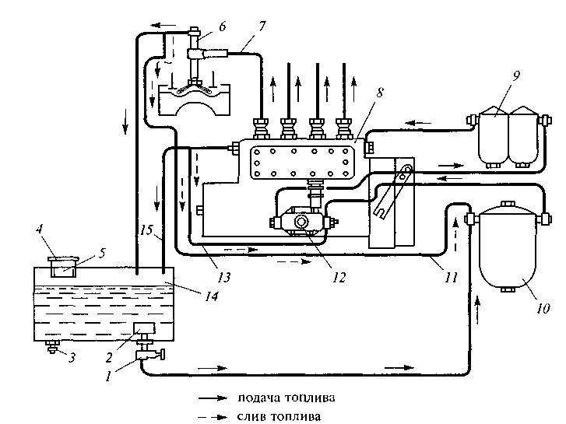

1 — кран; 2 — приемный фильтр; 3 — сливной кран; 4 — заливная горловина; 5 — фильтр заливной горловины; 6 — форсунка; 7— топливопровод высокого давления; 8 — топливный насос высокого давления; 9 — фильтр тонкой очистки топлива; 10 — фильтр грубой очистки топлива; 11 — трубка отвода топлива к фильтру грубой очистки; 12 — топливоподкачивающий насос; 13 — трубка отвода топлива к топливоподкачивающему насосу; 14 — топливный бак; 15 — трубка отвода топлива в бак

Рисунок 11 Схема топливной системы разделенного типа

Важнейшей функцией топливной системы разделенного типа является дозирование топлива, подаваемого в цилиндры, так как в зависимости от режима работы дизеля цикловая подача изменяется в 6... 15 раз, а ее минимальное значение может составлять 5...7 мм3. Рассмотрим работу секции ТНВД с механическим приводом плунжера и дозированием топлива отсечкой. В начале подъема плунжера 3 (рис. 12, а) во втулке 2 насоса происходит вытеснение топлива из надплунжерной полости Vnчерез впускное окно 1 в каналы низкого давления в корпусе насоса.

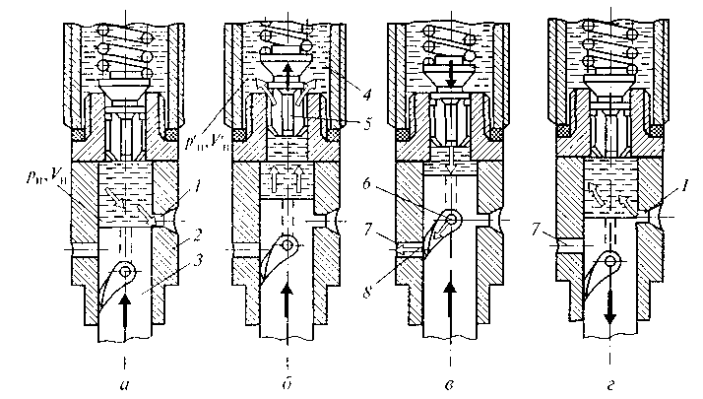

1 — впускное окно: 2 – втулка; 3 — плунжер; 4 — штуцер; 5 — нагнетательный клапан; 6 — отверстие: 7 — отсечное окно; 8 — отсечная кромка

Рисунок 5.12. Схема одной секции топливного насоса высокого давления: а — вытеснение; б – впрыск (активный ход); в — отсечка; г — наполнение

Как только торец плунжера перекроет впускное окно, начинается активный ход плунжера и давление в надплунжерной полости повышается. При этом открывается нагнетательный клапан 5, топливо подается и объем Vn', (рис. 12, б) штуцера 4, а давление резко возрастает. В результате возникает прямая волна давления, которая перемешается по топливопроводу высокого давления со скоростью звука в топливе. Она вызывает нарастание давления топлива в корпусе форсунки и открывает запирающее устройство форсунки. В этот момент начинается впрыскивание топлива в цилиндр дизеля. Распыливаюшпе отверстия форсунки имеют небольшое проходное сечение, поэтому происходит частичное отражение волны давления от форсунки к насосу. Наложение прямых и обратных волн давления вызывает сложный характер колебаний давления в топливопроводе. В определенных условиях отражение обратной волны от насоса после окончания активного хода плунжера может привести к тому, что вновь образованная прямая волна пойдет к форсунке и может вторично открыть ее запирающее устройство и произойдет нежелательное подвпрыскиванис топлива.

Активный ход плунжера 3 завершается, когда его отсечная кромка 8 открывает отсечное окно 7 втулки (рис. 12, в). Процесс завершения перетекания топлива через отверстие 6 и окно 7 и пинию низкою давления называют отсечкой. При этом давление в надплунжерной полости резко падает, а нагнетательный клапан под действием пружины перемещается вниз.

Наполнение надплунжерной полости через впускное окно 1 происходит при движении плунжера вниз (рис. 12, г). Параметры впускного окна выбирают из условия обеспечения полного наполнения надплунжерной полости во всем диапазоне рабочих режимов топливной системы.

**Топливные насосы высокого давления классифицируют**по следующим признакам:

по количеству плунжеров — многоплунжерные (на каждый цилиндр приходится один плунжер) и распределительного типа (секция подает топливо в несколько цилиндров);

по способу привода плунжера — с жестким (механическим) и с гибким (гидравлическим, газовым или пружинным) приводом;

по методам дозирования топлива — с регулированием цикловой подачи отсечкой и дросселированием на впуске (изменением наполнения топливом надплунжерного объема с помощью дросселирующего устройства в канале, подводящем топливо к впускному окну; применяется в распределительных насосах).

Распределительные ТНВД подразделяют на плунжерные и роторные. По типу привода плунжеров они бывают: с внешним цилиндрическим кулачковым профилем, торцовым кулачковым профилем (используют в плунжерных насосах) и внутренним цилиндрическим профилем (применяют в роторных насосах).

ТНВД аккумуляторных топливных систем бывают двух видов:

с аккумулятором большой емкости и постоянным давлением, в который топливо нагнетается под давлением одним или несколькими плунжерами и из него поступает к управляемым форсункам;

с аккумулятором малой емкости, в который топливо поступает в начале нагнетательного хода плунжера, а затем, после создания в аккумуляторе большого давления, подается к форсункам.

В аккумуляторных системах питания используют электронное регулирование. В настоящее время эти системы находят все более широкое применение.

Многоплунжерные топливные насосы с механическим приводом и регулированием отсечкой наиболее распространены в автотракторных дизелях (рис. 13).

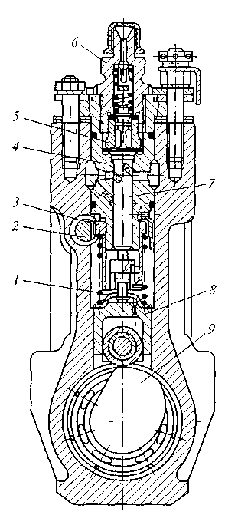

1 — пружина; 2 — рейка; 3 — поворотная втулка; 4 — втулка плунжера; 5 — нагнетательный клапан; 6— штуцер; 7 — плунжер; 8 — толкатель; 9 — кулачок

Рисунок 13. Многоплунжерный топливный насос высокого давления

Плунжер 7 насоса вместе с толкателем 8 совершают возвратно-поступательное движение под воздействием кулачка 9 и пружины 1.

Активный ход плунжера, т.е. цикловая подача, изменяется при повороте плунжера вокруг оси, так как его отсечная кромка выполнена в виде винтовой линии. Для поворота плунжера служат рейка 2, которая перемещается с помощью зубчатой передачи, и поворотная втулка 3. Цикловая подача топлива регулируется за счет изменения конца подачи топлива, а момент начала подачи остается практически постоянным.

Нагнетательный клапан 5 в промежутках между впрыскиваниями топлива разъединяет линии высокого и низкого давления ТНВД, исключает обратное перетекание топлива из линии высокого давления и поддерживает стабильное остаточное давление в полостях штуцера насоса, топливопровода и форсунки перед началом следующего впрыскивания. Нагнетательный клапан может обеспечить корректирование скоростной характеристики подачи топлива.

Для предотвращения подвпрыскивания топлива нагнетательный клапан в верхней части имеет разгрузочный поясок. При насосном действии разгрузочного пояска клапана из объема штуцера отсасывается часть топлива, в штуцере падает давление, что вызывает выделение воздуха из топлива и обеспечивает демпфирование подошедшей к штуцеру насоса обратной волны.

Топливные насосы распределительного типа имеют наилучшие показатели по габаритам и массе и являются основным типом насосов в дизелях легковых автомобилей и на тракторах малой мощности.

Одноплунжерные насосы с торцовым кулачковым профилем получили наибольшее распространение. Отличительной особенностью таких насосов является то, что в них оси приводного вала 1 (рис. 14) и плунжера 3 совпадают и вращаются с одинаковой угловой скоростью.

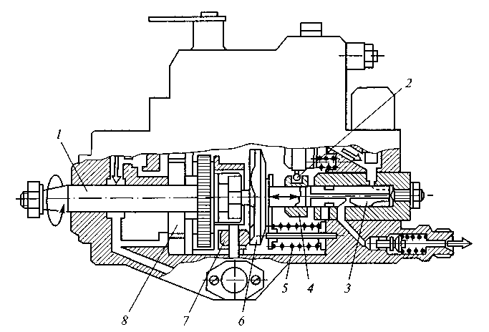

1 — приводной вал; 2 — рычаг регулятора; 3 — плунжер; 4 — дозатор; 5 — пружина; 6 — кулачковая шайба; 7 — ролик; 8 — насос

Рисунок 14. Распределительный одноплунжерный насос

Давление топлива (от 0,2 до 0,8 М Па) в корпусе распределительного насоса обеспечивает топливоподкачивающий

насос 8, установленный на приводном валу. Избыток топлива сливается через жиклер, расположенный в верхней части корпуса. Плунжер, перемещаясь к ВМТ (вправо) и преодолевая сопротивление пружины 5, совершает ход нагнетания при набегании выступов движущейся заодно с ним кулачковой шайбы 6 на ролики 7 с закрепленными осями. Для изменения цикловой подачи топлива служит дозатор 4, который управляется рычагом 2 регулятора.

При наличии четырех роликов плунжер обслуживает четыре форсунки, следовательно, за 1/4 поворота приводного вала полностью завершается рабочий цикл подачи топлива в один цилиндр.

Рабочий цикл подачи топлива начинается с наполнения топливом надплунжерной полости Д (рис. 15, а) через впускное окно В и выточку Г в плунжере 3 при движении плунжера к НМТ (влево). Один из нагнетательных каналов Б в этот период через паз А, выточку на плунжере и окно Е соединен с полостью низкого давления. Плунжер при нахождении в НМТ, вращаясь, постепенно перекрывает наполнительное окно. Начинается активный ход плунжера (рис. 15, б). Топливо через центральный канал и распределительный паз А плунжера, нагнетательный канал Б корпуса 2 и нагнетательный клапан подается по топливопроводу к форсунке. Активный ход плунжера заканчивается отсечкой топлива через радиальные каналы Ж (рис. 15, в), ранее закрытые дозатором 1.

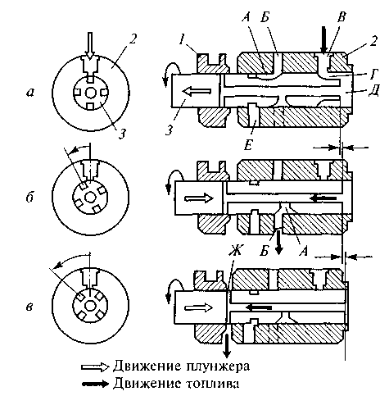

1 — дозатор; 2 — корпус; 3 — плунжер; А — распределительный паз; Б — нагнетательный канал; В — впускное окно; Г — выточка; Д — надплунжерпая полость; Е — окно; Ж — радиальный канал

Рисунок 15 Схема работы распределительного одноплунжерного насоса: а — наполнение; б — активный ход; в — отсечка

Цикловая подача топлива изменяется с помощью управляющего рычага регулятора, который перемещает дозатор 1 вдоль оси плунжера. При перемещении дозатора вправо активный ход плунжера и цикловая подача увеличиваются.

Роторные распределительные насосы по сравнению с одноплунжерными имеют меньшие массу и габаритные размеры, однако создают меньшие давления впрыскивания. Ротор 7 (рис. 16) вращается во втулке 2, закрепленной в корпусе насоса. Наполнение топливом плунжерной полости происходит через впускное окно А (рис. 5.16, а), когда два плунжера 5 и два толкателя 4 прижаты центробежными силами к неподвижной кулачковой шайбе 3. В процессе вращения ротора под действием кулачковых выступов на шайбе 3 плунжеры сходятся и повышают давление топлива (рис. 16, б). При закрытом впускном окне А топливо через окно Б поступает под давлением к нагнетательному клапану и затем по топливопроводу к форсунке. Изменение цикловой подачи топлива осуществляют его дросселированием на впуске. Надежная работа данных насосов достигается тонкой фильтрацией топлива.

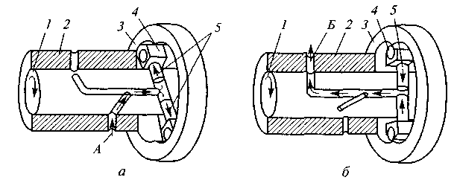

1 — ротор; 2 — втулка; 3 — кулачковая шайба; 4 — толкатель; 5 — плунжеры; А и Б — окна

Рисунок 16 Распределительный роторный насос: а — наполнение; б — активный ход

**Форсунки**обеспечивают подачу топлива в цилиндр дизеля, распиливание и распределение топлива по его камере сгорания.

В автотракторных дизелях применяют закрытые форсунки, в которых проходное сечение распылителя между впрыскиваниями топлива закрывается иглой под действием пружины или давления жидкости (в гидрозапорных форсунках).

В форсунку (рис. 17) топливо поступает через штуцер 1 и защитный фильтр 2 по каналу А в корпус 5 распылителя. Под действием давления игла 4, преодолевая силу пружины 3, поднимается и пропускает топливо к распыливающим отверстиям, через которые оно впрыскивается в цилиндр. Во время отсечки топлива в ТНВД давление топлива в форсунке резко снижается, а игла под действием пружины опускается, закрывая отверстия в распылителе.

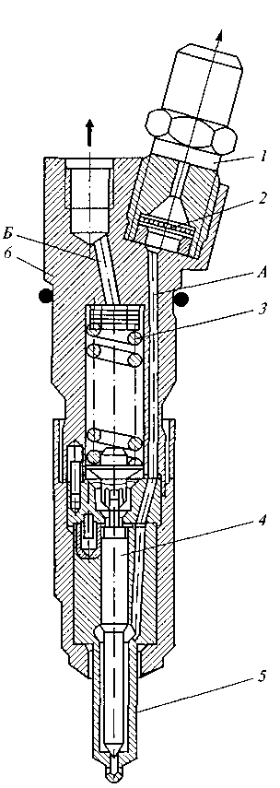

1 — штуцер; 2 — защитный фильтр; 3 — пружина; 4— игла распылителя; 5 – корпус распылителя; 6 — корпус форсунки; А и Б — подводящий и отводящий топливные каналы

Рисунок 17 Закрытая форсунка с пружинным запиранием

Закрытый многоструйный распылитель (рис. 18, а) состоит из корпуса и иглы. Перемещающееся в каналах распылителя топливо проходит через дросселирующие сечения под иглой и распиливающие отверстия. Распылитель применяется на дизелях с неразделенными камерами сгорания. В зависимости от типа камеры он имеет от 1 до 10 распыливающих отверстий диаметром от 0,15 до 0,6 мм. Носок распылителя, выступающий в камеру сгорания, подвергается воздействию высоких температур.

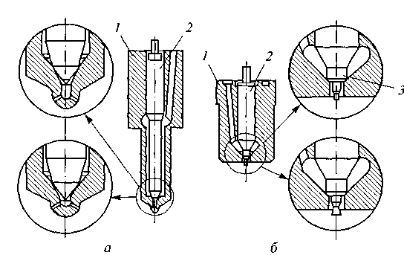

1 — корпус; 2 — игла; 3 — штифт

Рисунок 18 Распылители закрытых форсунок

Штифтовой распылитель (рис. 18, б) в отличие от многоструйного на конце иглы снабжен штифтом, который состоит из верхней цилиндрической части и двух усеченных конусов, соединенных меньшими основаниями. Распылитель обеспечивает впрыскивание топлива через кольцевую щель между корпусом распылителя и штифтом в виде конуса. Такие распылители используются в дизелях с разделенными камерами сгорания.

**Насосы-форсунки**позволяют получить высокие давления впрыскивания (до 120... 160 МПа) благодаря отсутствию топливопроводов высокого давления и малому объему сжимаемого при впрыскивании топлива.

Привод насосов-форсунок осуществляется от дополнительного кулачкового вала. Дозирование топлива выполняется методом отсечки или клапанным регулированием. При дозировании отсечкой работа регулятора частоты вращения существенно затруднена из-за сложности установки реек насосов-форсунок в одинаковое положение.

При клапанном регулировании управление цикловой подачей и углом опережения впрыскивания осуществляется изменением момента закрытия дозирующего клапана. При открытом дозирующем клапане топливо вытесняется в полость низкого давления. Когда клапан, управляемый электромагнитом, закрыт, топливо будет подаваться в цилиндр дизеля.

Корректирование скоростных характеристик подачи топлива в дизелях. Скоростной характеристикой подачи топлива называют зависимость цикловой подачи от частоты вращения вала насоса при постоянном активном ходе плунжера (неизменном положении регулирующего органа). С ростом частоты вращения вала топливного насоса цикловая подача с дозированием отсечкой увеличивается. Это проявляется тем интенсивнее, чем меньше активный ход плунжера. Такая закономерность обусловлена увеличением дросселирования топлива в окнах втулки плунжера при возрастании скорости перемещения плунжера.

Увеличение цикловой подачи с ростом частоты вращения коленчатого вала снижает устойчивость режима работы дизеля. Для ослабления влияния дросселирования топлива, особенно при малом активном ходе, применяют нагнетательный клапан с корректирующим отверстием. При снижении частоты вращения растет время нагнетания топлива и большее его количество дополнительно перетекает через отверстие из надплунжерного объема в объем штуцера насоса.

Внешняя скоростная характеристика подачи топлива представляет собой зависимость цикловой подачи от частоты вращения при постоянном положении органа управления регулятором, соответствующем максимальной нагрузке. Ее коррекция проводится изменением активного хода плунжера устройствами, воздействующими на рейку топливного насоса.

Прямая коррекция (линия АВ на рис. 19) внешней скоростной характеристики от режима номинальной мощности до режима максимального крутящего момента обеспечивает требуемый запас крутящего момента путем увеличения активного хода плунжера.

Обратная коррекция (линия CD) обеспечивает снижение дыма в отработавших газах на режимах малых частот и больших нагрузок путем уменьшения цикловой подачи.

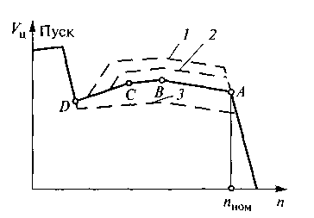

Vu — цикловая подача; n — частота вращения вала насоса

Рисунок 19 Корректирование внешней скоростной характеристики подачи топлива

Характеристику также корректируют в соответствии с давлением наддува, атмосферным давлением и высотой (соответственно линии 1, 2, 3 на рис. 19) изменением хода рейки и цикловой подачи.

**Основным направлением развития топливных систем дизелей**является применение электронных систем управления, с помощью которых можно обеспечивать более гибкую и эффективную коррекцию параметров подачи топлива в целях повышения топливной экономичности и выполнения все более жестких требований к экологическим показателям дизеля. В топливных системах с электронным управлением изменение цикловой подачи может выполняться исполнительными механизмами управления рейкой разного типа: электрическими, электромагнитными или электрогидравлическими, а изменение угла опережения впрыскивания — гидравлическими пли гидромеханическими муфтами опережения впрыскивания.

**7 Системы наддува**

Для наддува двигателя применяют приводной нагнетатель (компрессор) или турбокомпрессор, а в комбинированной системе наддува на первой ступени — приводной нагнетатель, а на второй — турбокомпрессор (ТК).

Приводной нагнетатель имеет механическую связь с коленчатым валом двигателя, что обеспечивает на малых частотах вращения и при разгоне высокое давление наддува, хорошие динамические свойства транспортного средства, уменьшение выброса сажи дизелем.

Газотурбинный наддув предполагает использование энергии отработавших газов для привода ТК. Несмотря на увеличение работы выталкивания из-за установки турбины на пути движения отработавших газов, турбонаддув позволяет получить ряд преимуществ в сравнении с наддувом от приводного нагнетателя:

улучшить топливную экономичность;

снизить габариты системы наддува;

повысить степень форсирования двигателя благодаря большему давлению наддува на средних и высоких частотах вращения;

уменьшить уровень шума.

Существуют следующие варианты организации наддува по способу подвода газа от цилиндров к турбине:

изобарная система с близким к постоянному давлением газа перед турбиной предполагает, что газы из всех цилиндров для сглаживания пульсации их давления подводятся в общий выпускной коллектор большого объема, а затем поступают в стационарном потоке на лопатки турбины, работающей с высоким КПД. Однако при расширении в этом коллекторе газы теряют часть энергии;

импульсная система с пульсирующим потоком газа перед турбиной предполагает подвод, газов к турбине от нескольких групп цилиндров, которые объединены общим трубопроводом. В одну группу объединяют два-три цилиндра так, чтобы их фазы впуска по возможности не перекрывались. Длину впускного коллектора делают минимальной для наилучшего использования энергии отработавших газов в турбине. Газы от каждой группы цилиндров подводятся к определенной части окружности колеса турбины. В выпускном коллекторе создаются колебательные импульсы для уменьшения работы выталкивания.

Работа, совершаемая импульсной турбиной, больше изобарной: потери энергии при перетекании газа меньше, а сумма работ газа за цикл — больше. Однако КПД турбины снижается из-за пульсации давления на входе в нее. Поэтому импульсные системы эффективны на малых частотах вращения и сравнительно низком наддуве при давлениях в выпускном коллекторе 0,16 МПа и ниже, а изобарные системы — на больших частотах вращения и при высокой степени форсирования турбонаддувом, когда пульсации давления сглаживаются.

Промежуточное охлаждение наддувочного воздуха, нагреваемого при сжатии в компрессоре автотракторных двигателей до температуры 70... 130 °С. организуют между компрессором и впускным коллектором двигателя. Это увеличивает массовое наполнение цилиндров и позволяет повысить мощность двигателя, улучшить топливную экономичность, уменьшить тепловую напряженность деталей. В автомобильных двигателях используются два типа охладителей наддувочного воздуха: воздухо-воздушный и водо-воздушный.

Воздухо-воздушный охладитель устанавливают перед масляным и жидкостным радиаторами двигателя. Охлаждение организуют потоками встречного и создаваемым вентилятором воздуха. Охладитель обычно используют при невысоких степенях форсирования и наличии встречного потока воздуха (на автомобилях).

Водо-воздушный охладитель использует жидкость из системы охлаждения двигателя, которая циркулирует за счет работы основного или дополнительного жидкостного насоса из системы охлаждения. Данный охладитель более компактен и меньше зависит от температуры окружающего воздуха. Он используется при высоких степенях форсирования, что обычно требуется на тракторах и строительной технике.

Регулирование турбонаддува организуют для согласования работы поршневого двигателя и лопаточных машин в целях формирования требуемой характеристики двигателя.

При отсутствии регулирования ТК давление наддува на малых частотах вращения может быть недостаточным, а при больших — превышать необходимое. На малых частотах из-за недостатка воздуха снижается мощность, а при отсутствии корректора подачи топлива при наддуве у дизелей ухудшается экономичность, и возрастают выбросы сажи. На высоких частотах вращения чрезмерное повышение давления приводит к увеличению потерь на трение и газообмен, что ухудшает экономичность и увеличивает максимальное давление сгорания и нагрузки на КШМ.

Регулирование наддува может быть внешним и внутренним.

Внешнее регулирование (вне ТК) осуществляют следующими способами:

дросселированием воздуха или газа на входе в компрессор и турбину и на выходе из них для ограничения давления наддува;

настройкой ТК на номинальный режим работы двигателя, а на малых частотах вращения и нагрузках — дополнительным подкручиванием ротора струей масла, подающегося на специальную турбину, или направлением газов на турбину из специальной камеры сгорания, в которую дополнительно подаются топливо и воздух (система «Гипербар»);

перепуском части воздуха после компрессора и части газов, минуя турбину; способ широко применяется из-за конструктивной простоты, надежности, приемлемой экономичности на режимах, не требующих регулирования при закрытом перепускном клапане; при открытом перепускном клапане имеются потери энергии с частью отработавших газов, движущихся мимо турбины.

Следует отметить, что все рассмотренные способы приводят к заметному ухудшению экономичности двигателя.

Внутреннее регулирование базируется на использовании подвижных элементов в проточных частях компрессора и турбины, что позволяет избежать потерь энергии газа. При уменьшении минимального сечения подводящей улитки турбины растет скорость входа газа на лопатки колеса турбины, что ведет к повышению частоты вращения и соответственно росту давления наддува. Поэтому данное сечение целесообразно на малых частотах вращения уменьшать, а на больших частотах вращения и малых нагрузках — увеличивать.

Для небольших ТК применяют следующие способы регулирования:

ступенчатое регулирование перекрытием заслонкой одного из двух каналов, по которым отработавшие газы поступают на турбокомпрессор;

бесступенчатое регулирование уменьшением проходного сечения на входе в турбину;

бесступенчатое регулирование уменьшением проходного сечения на выходе из входного патрубка.

В двигателях большой мощности наддув регулируют поворотными лопатками в диффузоре компрессора и направляющем аппарате турбины. Такой способ применяют в ТК, имеющих диаметры колес более 110 мм.

К недостаткам внутреннего регулирования относятся: конструктивная сложность; недостаточная надежность работы подвижных элементов из-за высоких температур и сажеотложения в турбине; уменьшение КПД компрессора и турбины на всех режимах работы из-за наличия в проточных частях дополнительных поворотных элементов.

**8 Устойчивость и автоматическое регулирование частоты вращения**

**Устойчивость режима работы двигателя.**Установившийся режим работы двигателя характеризуется постоянством во времени параметров, описывающих его работу и равенством крутящего момента двигателя Мк и момента сопротивления потребителя энергии Мс.

На неустановившемся режиме энергия двигателя больше или меньше необходимой для преодоления внешней нагрузки, а при холостом ходе — механических потерь.

**Устойчивость режима работы**есть способность системы двигатель — потребитель восстанавливать равенство их крутящих моментов при изменении частоты вращения.

Устойчивость режима характеризуется формой кривой крутящего момента по частоте вращения и определяется комплексом параметров.

В двигателе с искровым зажиганием на Мк по скоростной характеристике (при неизменном положении дроссельной заслонки) больше всех воздействует г\у. Более резко Мк падает при прикрытии дроссельной заслонки с увеличением п (рис. 5.20, а).

В дизеле фактором, определяющим повышение Мк с ростом оборотов отnmin, является снижение а при увеличении цикловой подачи топлива из-за дросселирования. Это особенно заметно при малых активных ходах плунжера с повышением п. Двигатель с искровым зажиганием имеет большую устойчивость по сравнению с дизелем, особенно на частичных скоростных характеристиках.

Внезапное снятие внешней нагрузки в двигателе с искровым зажиганием по сравнению с дизелем сопровождается намного меньшим увеличением частоты вращения. При частоте вращения выше п1ЮЫпроцессы смесеобразования и тепловыделения в двигателях с искровым зажиганием несколько ухудшаются. Поэтому они эксплуатируются или без регулятора, или с ограничителем частоты вращения (для грузовых автомобилей).

В дизеле при частоте вращения выше nном существенно увеличиваются механические и тепловые нагрузки, ухудшаются процессы смесеобразования и сгорания, растет выброс дыма. Кроме того, режимы холостого хода и малых нагрузок могут быть мало устойчивыми. Поэтому на транспортных дизелях устанавливают двухрежимные (минимального и предельного скоростных режимов) и многорежимные регуляторы.

Для количественной оценки изменения Мк по внешней скоростной характеристике применяют показатели: номинальный коэффициент запаса крутящего момента, коэффициент приспособляемости и скоростной коэффициент (рис. 20).

Достаточный запас МК повышает устойчивость работы, облегчает управление двигателем, что позволяет реже изменять передаточное отношение между двигателем и потребителем. Поэтому целесообразно стремиться к увеличению коэффициентов приспособляемости и запаса крутящего момента, и уменьшению до определенных пределов.

В двигателях с искровым зажиганием коэффициент приспособляемости достигает 25 ...35 %. В автомобильных дизелях без коррекции по внешней скоростной характеристике он составляет 10... 15 %, а при коррекции — 30... 35 % в зависимости от назначения двигателя и условий эксплуатации. В дизелях с наддувом требуемые значения коэффициента приспособляемости получают регулированием наддува и коррекцией подачи топлива.

**Автоматическое регулирование частоты вращения.**Двигатели с искровым зажиганием, как правило, не имеют регулятора частоты вращения или на них устанавливают предельный регулятор (ограничитель) частоты вращения. Он срабатывает при превышении n >nЮМ (рис. 20, а).

В стационарных двигателях привода электрогенераторов используют однорежимные регуляторы, обеспечивающие заданную частоту вращения.

Дизели автотракторного типа оборудуют двухрежимными или многорежимными регуляторами (рис. 20, б, в, г). Кривая 1 соответствует полному нажатию на педаль (рычаг) управления подачей топлива, а все остальные кривые (2... 5) — частичному.

Двухрежимные регуляторы ограничивают максимальную и минимальную частоты вращения (рис. 20, б). В основном диапазоне режимов работы дизеля между п2 и п3 они не действуют на рейку топливного насоса. Поэтому скоростные характеристики в этом диапазоне обычно улучшают при использовании всережимных регуляторов с пологим протеканием скоростных характеристик (рис. 20, в).

Всережимные регуляторы воздействуют на регулирующий орган на всех эксплуатационных частотах вращения. Они устанавливаются на дизелях тракторов, дорожных машин и многих грузовых автомобилей (рис. 20, г).

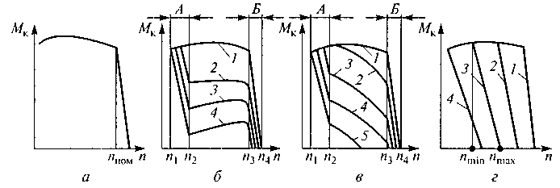

Рисунок 20 Скоростные характеристики двигателей с различными регуляторами: а — предельным: б — дпухрежимным; в — всережимным с пологим протеканием скоростных характеристик; г — всережимным

Регулятор частоты вращения содержит чувствительный элемент, который измеряет отклонение регулируемого параметра — частоты вращения. Чувствительный элемент может быть механическим, пневматическим, гидравлическим или электрическим, что находит отражение в названии регулятора. Механические чувствительные элементы центробежного типа до сих пор имеют наибольшее распространение. Применение электрических чувствительных элементов позволяет включить регулятор частоты вращения в электронную систему управления двигателем.

Если чувствительный элемент непосредственно связан с регулирующим органом двигателя (рейкой топливного насоса или дроссельной заслонкой), устройство называется регулятором прямого действия, а если между ними включен усилительный элемент, — регулятором непрямого действия. В автомобильных двигателях используют регуляторы прямого действия.

Всережимный регулятор частоты вращения работает следующим образом. Диапазон изменения скоростного режима при варьировании внешней нагрузки водитель задает рычагом 2 (рис. 21, а) управления, установив соответствующую цикловую подачу топлива. Так, с учетом внешней нагрузки потребителя энергии формируется установившийся режим работы двигателя. При этом центробежная сила грузов 5будет равна силе натяжения пружины 3, которая задается положением рычага. При увеличении частоты вращения грузы 5 расходятся в стороны, муфта 4 перемещается влево и передвигает рейку б топливного насоса, уменьшая цикловую подачу и, следовательно, частоту вращения. При снижении частоты вращения грузы сходятся к оси вращения, а рейка 6 перемещается под действием пружины 3 в сторону увеличения цикловой подачи что приводит к росту частоты вращения. Так поддерживается частота вращения в заданном водителем диапазоне для любого положения рычага 2 управления. При перемещении рычага 2 управления вправо до упора 1 увеличивается натяжение пружины (цикловая подача топлива растет), а двигатель работает с частотой вращения, соответствующей регуляторной ветви 1 (рис. 20, г).

Двухрежимныи регулятор обеспечивает работу в зонах регулирования: А (рис. 20, б) и Б, а в диапазоне n2 < n < n1 частоту вращения регулирует водитель, воздействуя на рейку топливного насоса.

Обеспечение работы двигателя в диапазоне частот между n1 и n2достигается пружиной 9 (рис. 21, б) с небольшой предварительной деформацией и малой жесткостью. Любое изменение частоты вращения нарушает равновесие между центробежной силой грузов 5 и усилением пружины 9, что приводит к перемещению муфты 4 и рейки б в сторону увеличения или уменьшения цикловой подачи топлива. В результате частота вращения удерживается в заданном диапазоне. При увеличении частоты вращения до n2 муфта регулятора достигнет втулки 10 и остановится, так как на втулку действует пружина 8 большой жесткости, установленная со значительной предварительной деформацией. С этого момента регулятор исключается из работы до тех пор, пока частота вращения коленчатого вала двигателя не достигнет номинального значения п3.

Изменением n от n2 до n1 управляет водитель, изменяя цикловую подачу топлива с помощью рычага управления и осуществляя переход развиваемой работы между кривыми момента 1 ...4.

При достижении частоты вращения n3 центробежная сила грузов будет равна сумме сил пружин 9 и 8. Дальнейший рост частоты вращения вызывает перемещение муфты и рейки в сторону уменьшения цикловой подачи топлива.

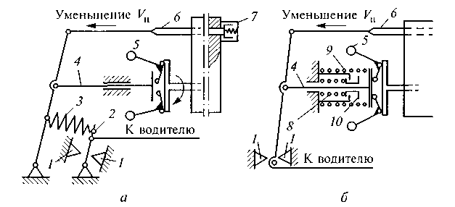

1 — упор; 2 — рычаг: 3, 8 и 9 — пружины; 4 — муфта; 5 — груз; 6 — рейка; 7 — подвижный упор рейки; 10 — втулка

Рисунок 21 Схемы весрежимного (а) и двухрежимного (б) регуляторов

В условиях городского движения для разгона автомобиля, оборудованного всережимным регулятором, водитель задаст полную подачу топлива, а лишь затем корректирует ее в зависимости от нагрузки. Это вызывает повышение дымности отработавших газов и снижение экономичности. При использовании двухрежимного регулятора водитель сам управляет подачей топлива и имеет возможность избегать резких нажатий на педаль управления, что обеспечивает уменьшение дымности отработавших газов и снижение расхода топлива на 5...7% по сравнению с всережимным регулятором.

Всережимные регуляторы автоматически поддерживают заданную частоту вращения коленчатого вала двигателя, что удобно при управлении автомобилем и его вспомогательными агрегатами. Особенно эффективно их применение на дизелях тракторов и дорожных машин.

Во всережимных регуляторах с пологим протеканием скоростных характеристик в диапазоне n2... n1 (рис. 20, в) обеспечивается устойчивая работа дизеля при хороших показателях двухрежимного регулятора по топливной экономичности и дымности.

Для обеспечения требуемого коэффициента запаса крутящего момента в регуляторе устанавливают прямой корректор. Конструктивно он может быть выполнен в виде подвижного упора 7рейки топливного насоса (рис. 21, а). При уменьшении частоты вращения дизеля от nтт до nм по внешней скоростной характеристике рейка 6 и упор рейки с пружиной в корпусе корректора перемещаются вправо, увеличивая цикловую подачу.

**9 Система питания воздухом**

Система питания воздухом должна обеспечить требуемую степень очистки воздуха при приемлемых уровнях шума впуска и гидравлических потерях.

Наиболее опасной для износа цилиндропоршневой группы двигателя является кварцевая пыль, твердость частиц которой выше твердости трущихся поверхностей двигателя.

**Требования, предъявляемые к системам очистки воздуха:**высокое качество очистки воздуха, минимально возможное гидравлическое сопротивление, надежность, минимальные масса и габаритные размеры, приемлемые стоимость конструкции и затраты на его обслуживание в процессе эксплуатации.

Минимальное гидравлическое сопротивление системы необходимо для снижения затрат энергии на газообмен и повышения наполнения цилиндров в целях получения высоких значений мощности и экономичности двигателя. Для снижения габаритных размеров и массы систему объединяют с элементами шумоглушения впуска и включают в систему динамического наддува для улучшения наполнения цилиндров.

В легковых автомобилях воздух забирается из-под капота автомобиля, а в грузовых - выносным устройством забора воздуха с фильтрующими элементами.

Такое устройство располагают над кабиной в зоне с пониженным пылесодержанием.

Запыленность воздуха, поступающего в воздухозаборник системы воздухоочистки, зависит от особенностей окружающей среды (сезона года, типа грунта и дороги, направления ветра, влажности воздуха), а также от типа транспортного средства и условий его эксплуатации (интенсивности движения, конструкции шин, аэродинамики транспортного средства).

**Воздухоочистители**. В современных автотракторных двигателях используют следующие типы воздухоочистителей:инерционно-центробежные, пористые и комбинированные.

Инерционно-центробежные очистители обычно используют в качестве первой ступени системы очистки для снижения пылевой нагрузки на вторую основную ступень.

Ha грузовых автомобилях обычно используют двухступенчатыевоздухоочистители, имеющие во второй ступени картонные фильтрующие элементы (рис. 22, а).

Комбинированные воздухоочистители в первой ступени используют батареи циклонов (конических инерционных решеток) со сбором отсспарированной пыли в бункере и автоматическим удалением ее с помощью газового эжектора, а во второй — картонные фильтрующие элементы или инерционно-масляный фильтр (рис. 22, б). Однако батареи циклонов имеют большие габариты и высокую материалоемкость.

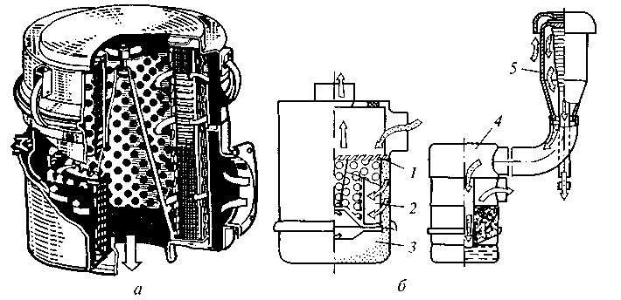

1 — прямоточный моноциклон; 2 — картонный фильтрующий элемент; 3 — бункер для сбора отсорбированной пыли; 4 — инерционно-масляный воздухоочиститель; 5 — коническая инерционная решетка

Рисунок 22 Воздухоочистители с картонным фильтрующим элементом (а) и комбинированный двухступенчатый (б)

Центробежная очистка воздуха осуществляется путем осаждение пыли под действием центробежной силы, вызываемой вихревым движением потока в воздухоочистителе.

Воздухоочистители инерционно-масляного типа отличаются простотой конструкции и большим сроком службы, однако, эффективность очистки ими воздуха невысока и существенно зависит от режима работы двигателя. Поэтому сейчас они применяются редко.

Наиболее эффективна очистка воздуха сухими фильтрующими (пористыми) элементами на основе фильтровальных картонов и синтетических материалов.

Воздухоочистители сухого типа с картонными фильтрующими элементами по сравнению с инерционно-масляными воздухоочистителями в 10... 30 раз лучше очищают воздух от пыли. В них можно использовать сигнализатор о накоплении в процессе эксплуатации предельно допустимого количества пыли (по росту сопротивления системы впуска) для предупреждения водителя о необходимости проведения обслуживания элемента. Однако эти фильтры сложно компоновать в моторном отсеке большегрузных автомобилей.

**Глушители шума впуска**. Аэродинамический шум впуска проявляется в основном на низких частотах, кратных периоду чередования рабочих циклов в цилиндрах двигателя. На средних и высоких частотах шум создается потоком воздуха, обтекающим элементы во впускном трубопроводе. При турбонаддуве значительно повышается мощность акустического излучения на впуске.

Глушители шума впуска двигателей можно разделить на реактивные, активные и комбинированные.

Активный глушитель использует звукопоглощающий пористый материал (технический войлок, минеральную вату, капроновое волокно), размещенный внутри корпуса глушителя, который взаимодействует с потоком газа. Звукопоглощающая способность этих материалов в области низких частот весьма мала, а наиболее эффективное звукопоглощение происходит в области средних и высоких частот. Оно зависит от толщины и плотности материала.

Реактивные глушители (акустические фильтры) формируются из набора камер и трубок, составляющих систему расширительных и резонансных объемов. Они эффективно подавляют отдельные составляющие шума в диапазоне низких и средних частот. Резонансные камеры применяют для снижения шума высокой интенсивности с узким спектром излучения, а расширительные — в широком диапазоне частот, но их заглушающая способность ниже.

Комбинированные глушители построены, по принципу реактивных глушителей, в которые внедрены активные элементы.

Воздухоочистители, как правило, также выполняют роль глушителя шума впуска. При этом воздухозаборник и корпус воздушного фильтра выполняют функции реактивных глушителей, а картонный фильтрующий элемент — активного глушителя.

Подкапотное пространство двигателя можно также использовать для шумоподавления в низкочастотном диапазоне.

Так как воздухоочиститель имеет развитые наружные поверхности, то их выполняют такими, чтобы они не создавали шум. Для V-образных двигателей воздушный фильтр можно формировать в развале блока цилиндров.

**Агрегаты питания воздухом двигателей с наддувом**.Турбокомпрессоры,применяемые в автотракторных двигателях,форсированных турбонаддувом, состоят из центробежного компрессора и радиально-осевой турбины, установленных на одном валу (рис. 23, а).

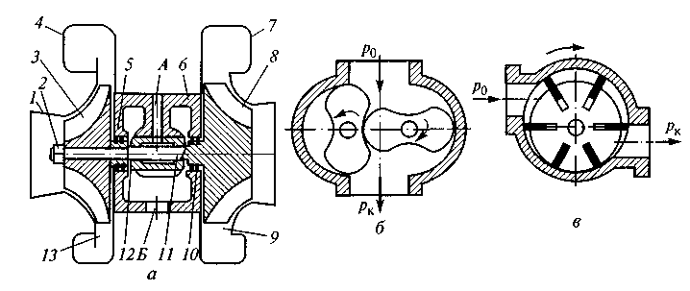

1 — впускной патрубок; 2 — гайка; 3 — колесо компрессора; 4— улиточный сборник; 5 и 10 — уплотнительные кольца; 6 — корпус; 7 — улитка турбины; 8 — колесо турбины; 9 — направляющий аппарат; 11 — вал; 12 — втулка; 13 — диффузор; А — канал; Б — сливное отверстие

Рисунок 23 Нагнетатели воздуха: а — турбокомпрессор; б — приводной роторно-шестеренчатый компрессор; в — приводной роторно-пластинчатый компрессор

Отработавшие газы направляют в подводящую улитку 7 турбины, затем, для повышения скорости, — в суживающийся направляющий аппарат 9 и подают под углом на лопатки колеса 8 турбины (для привода ее во вращение). Колесо турбины через вал 11 передает вращение колесу 3 компрессора, зафиксированному на валу гайкой 2. Через впускной патрубок 1 воздух поступает на колесо компрессора, где центробежные силы резко увеличивают его скорость. Затем он выходит в диффузор 13. В нем скорость воздуха уменьшается, а давление возрастает. Через улиточный сборник 4 воздух поступает в двигатель. Вал 11 вращается с высокой частотой во втулке 12. Поэтому к ней по каналу А в корпусе 6 под давлением подается масло, а для его свободного слива из корпуса имеется сливное отверстие Б. Для предотвращения попадания масла в турбину и компрессор на валу имеются уплотнительные кольца 5 и 10.

**Объемные приводные нагнетатели,**применяемые в автотракторных двигателях, могут быть роторно-шестеренчатыми и роторно-пластинчатыми.

Роторно-шестеренчатый нагнетатель типа «Руте» (рис. 23, б) состоит из двух связанных шестернями роторов в форме восьмерок, вращающихся в разные стороны. Роторы поочередно захватывают объем свежего заряда, имеющего атмосферное давление, и выталкивают его в выходную камеру с повышенным давлением. Для обеспечения уплотнения между роторами, а также между роторами и стенками корпуса создается минимальный зазор. Однако, при больших значениях давления наддува на высоких частотах вращения утечки возрастают, что уменьшает КПД нагнетателя, а максимальная степень повышения давления не превышает 1,6... 1,7. Роторно-пластинчатый компрессор (рис. 23, в) обеспечивает постепенное сжатие свежего заряда по мере поворота ротора, который затем выталкивается во впускной коллектор двигателя. Такой компрессор создает меньший уровень шума, чем роторно-шестеренчатый. Утечки в нем минимальны из-за того, что пластины прижимаются к стенке корпуса центробежными силами, а его производительность растет пропорционально частоте вращения двигателя. Это хорошо согласуется с работой двигателя по внешней скоростной характеристике. Однако при повышении частоты вращения растут потери на трение между пластинами и корпусом, что ограничивает степень повышения давления наддува.

**10. Система выпуска отработавших газов**

**Система выпуска должна обеспечить**отвод и снижение токсичности отработавших газов, а также уменьшение шума процесса выпуска. В системе могут быть размещены узлы дополнительных устройств: моторного тормоза, системы эжекции воздухоочистителя, сажеуловителя дизеля и др.

**Система выпуска состоит**из приемных труб, системы моторноготормоза, системы шумоглушения (глушителя), нейтрализатора (одного или двух), сажевого фильтра для дизеля и отводной трубы.

Моторный тормоз является обязательным агрегатом современных грузовых автомобилей. Он приводится в действие системой рычагов или соленоидом с управлением от педали тормоза. При его включении заслонка перекрывает поток отработавших газов, одновременно прекращается подача топлива в цилиндры, и двигатель работает как компрессор. Это приводит к повышению затрат энергии на прокручивание двигателя, что повышает эффективность торможения автомобиля.

**Система глушения шума выпуска**. Процесс выпуска отработавших газов является наиболее интенсивным источником шума в двигателе.

Система шумоглушения состоитиз ряда отдельных или комбинированных глушителей (рис. 24) для легковых автомобилей и моноблочного глушителя для грузовых. Нейтрализатор отработавших газов также включают в систему. Сажевый фильтр дизеля обычно объединяют с глушителем.

В глушителях выпуска используются элементы двух типов: активные (диссипативные) и реактивные (резонансные). Активные элементы преобразуют акустическую энергию в тепловую за счет ее рассеивания при перетекании отработавших газов через поры в волокнистых материалах. Реактивные элементы предполагают использование резонансных колебаний для шумоглушения. Комбинируя камеры различного объема, можно организовать требуемое снижение шума выпуска. Основной их недостаток — необходимость использования больших объемов камер, что не всегда приемлемо для компоновки на автомобиле.

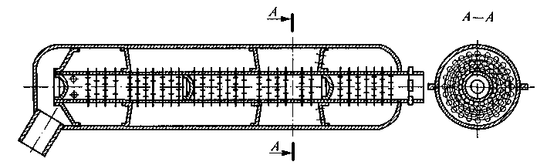

Рисунок 24 Глушитель шума легкового автомобиля

Комбинированные глушители формируют из системы резонансных камер, в которые включают звукопоглощающие материалы: стекловолокно, путанку (стальную проволоку, спрессованную брикетами) и металлокерамику.

В полуактивных системах шумоглушения используют подвижныеэлементы, изменяющие объем системы: при наибольшей длине она более эффективна на режимах малых частот вращения коленчатого вала двигателя, а при малой длине — на высоких. Управляющим элементом может быть пневматический или электромагнитный клапан, либо управляемая заслонка или золотник. Система позволяет снизить шум выпуска на низких частотах вращения до 10 дБ.

Активная система базируется на шумоглушении выпуска сигналом равнозначного спектрального состава, но поданного в противофазе. Работа этой системы требует значительных энергозатрат. Она позволяет добиться снижения шума выпуска на 30...35 дБ.

Эффективность работы активной и полуактивной систем шумоглушения зависит от качества электронного управления.

Наружные поверхности глушителей также могут излучать шум, поэтому их стенки выполняют двойными.

**Нейтрализаторы отработавших газов.**Токсичные компоненты отработавших газов двигателей можно снижать путем термической и каталитической нейтрализации.

Термическая нейтрализацияпредполагает дожигание СН и СО и превращение их в С02 и Н20 при температуре газов выше 700 "С. Для этого используют термические реакторы. В случае работы двигателя при а = 0,8...0,9 содержание углеводородов в отработавших газах понижается до 50%. В объем термического реактора вторичный воздух подается специальным насосом с ременным приводом или за счет использования волновых явлений в системе выпуска. Организация работы двигателя на обогащенной смеси, повышение противодавления на выпуске, а также затраты энергии на привод насоса вызывают значительное (до 15 %) увеличение расхода топлива.

Каталитическая нейтрализацияотработавших газов основана наповышении скорости протекания химических процессов за счет использования специальных катализаторов. При прохождении газов вдоль поверхностей, покрытых активным каталитическим слоем, происходят три основных процесса: адсорбция, собственно сами химические реакции и десорбция.

Такие системы классифицируют по следующим признакам:

по типу — окислительные (окисляют СО и СН до С02 и Н20), восстановительные (восстанавливают азот из NOx) и трехкомпонентные (окисляют СО, СН и восстанавливают NOх;

по назначению — главные и пусковые;

по исполнению — одно- и двухкамерные;

по типу носителя катализатора — с насыпным или монолитным носителем;

по материалу носителя — с керамическим или металлическим носителем;

по материалу активного каталитического слоя — с благородными или обычными материалами.

В окислительных нейтрализаторах увеличиваются скорости протекания реакций преобразования СН и СО в С02, Н20, Н2 при наличии 02. Для работы такого нейтрализатора необходим свободный кислород. Поэтому в двигателе с искровым зажиганием при α < 1 перед нейтрализатором в поток отработавших газов вводят дополнительное количество кислорода (с вторичным воздухом).

В нейтрализаторах восстановительного типа происходят реакции превращения СН, СО и N0 в С02, Н20, N2. Нейтрализаторы этого типа в настоящее время не используются, поскольку для их эффективного применения необходима работа двигателя при α < 1, что ухудшает экономичность двигателя.

Трехкомпонентные нейтрализаторы снижают содержание в отработавших газах СО, СН и NOr Нормальная работа данных нейтрализаторов требует поддержания стехиометрического состава поступающей в цилиндры двигателя смеси, т. е. α = 1. Кислородные датчики (Х-зонды) позволяют организовать работу двигателя с использованием обратной связи по составу отработавших газов и предполагают использование электронных систем впрыскивания.

Недостатки данных нейтрализаторов: из-за работы на стехио-метрическом составе смеси несколько ухудшаются экономические и мощностные показатели двигателя; использование в качестве катализаторов благородных металлов (платины или палладия — окислителей и родия — восстановителя) повышает стоимость системы; при применении этилированного бензина происходит быстрое «отравление» каталитически активного слоя: частицы соединений свинца, как и продукты сгорания моторного масла, забивают поры каталитического слоя, уменьшая его активную поверхность.

Нейтрализатор состоитиз металлического корпуса, в котором расположен носитель с развитой поверхностью, покрытой активным каталитическим слоем. Насыпные носители в виде керамических гранул сейчас практически не применяются из-за создаваемого ими высокого гидравлического сопротивления, медленного прогрева и малого срока службы в связи с их истиранием при вибрации. Монолитные носители из термостойкой керамики получают выдавливанием и имеют прямоугольную или круглую форму. Для устранения влияния механических нагрузок при движении на автомобиле между носителем и корпусом размещают упругую набивку из высоколегированной проволоки. Данные носители медленно прогреваются до рабочих температур. Металлические носители, использующие фольгу толщиной 0,04...0,05 мм из жаропрочной аустенитной стали, легированной хромом, алюминием, цирконием и кальцием, припаивают к корпусу. Металлический и керамический носители для повышения эффективности имеют подслой из оксида алюминия.

Металлический носитель обеспечивает небольшое гидравлическое сопротивление, быстрый прогрев до рабочих температур, высокую прочность, термическую стойкость, малые габаритные размеры при высокой эффективности нейтрализации, но имеет высокую стоимость.

Для нормальной работы нейтрализатора необходимо поддерживать требуемый состав смеси, обеспечивать рабочий температурный режим, создавать необходимое соотношение объемов отработавших газов и нейтрализатора.

Нейтрализатор начинает работать при температуре 250 °С. Поэтому очень важно быстро прогревать его на режимах пуска двигателя. Эту проблему можно решать путем приближения нейтрализатора к двигателю, дополнительным подогревом или установкой специального пускового нейтрализатора. С наибольшей эффективностью нейтрализатор работает при температурах 400... 800 °С. При температурах выше 800... 1000 °С происходит спекание промежуточного и каталитических активных слоев, что уменьшает активную поверхность катализатора. Поэтому нейтрализатор размещают перед глушителем нарасстоянии от двигателя, исключающем его перегрев.

При слишком позднем зажигании температура отработавших газов может доходить до 1400 °С и выше, что также за короткий срок может расплавить поверхность носителя. Избежать этого позволяет электронное зажигание.

**Контрольные вопросы**

1. Какие виды систем впрыскивания бензина используются в двигателях с искровым зажиганием?
2. Из каких компонентов состоит система впрыскивания бензина?
3. Укажите достоинства и недостатки систем впрыскивания бензина.
4. Назовите виды топливных систем дизелей.
5. Из каких компонентов состоят топливные системы дизелей?
6. Укажите достоинства и недостатки топливных систем дизелей.
7. Какие функции выполняет воздухоочиститель?
8. Расскажите об основных видах агрегатов наддува.
9. Назовите возможные виды воздухоочистителей двигателя. Сравните их между собой.
10. Назовите виды глушителей шума выпуска. Сравните области их применения.
11. Сопоставьте различные виды нейтрализаторов отработавших газов, их достоинства и недостатки.